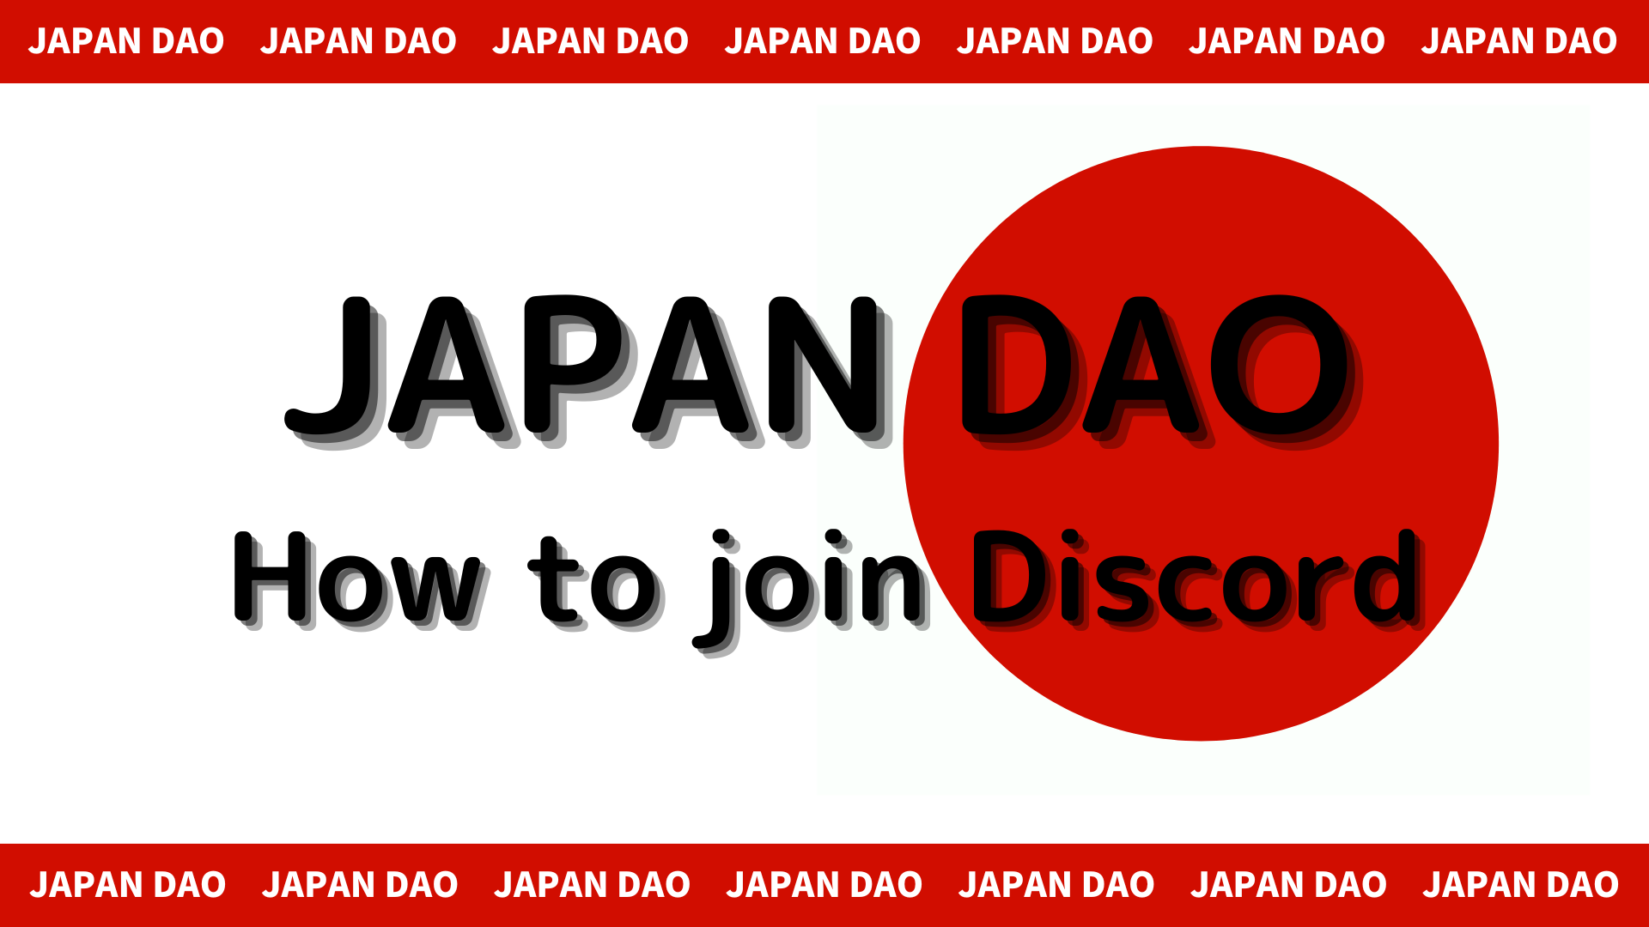
Comment participer à la communauté Japon DAO (comment participer au serveur Discord)
Dans ce magazine Smapke, nous présenterons comment participer à la communauté Japon DAO!
Nous utilisons un outil de communication appelé "Discord" pour communiquer avec les utilisateurs.
Maintenant, je vais expliquer la procédure ci-dessous pour participer à la communauté.
Comment participer à la communauté
■ Méthode de participation à la discorde
Il existe deux modèles de la façon de participer à la discorde.
Modèle 1: Collez le lien d'invitation et participez
Modèle 2: Participez à partir du compte officiel
Modèle 1: Procédure de participation à la discorde (pâte de liaison d'invitation)
1. Ouvrez l'application Discord
2. Procédez pour créer un serveur avec le bouton "+" en haut à gauche de l'écran
3. Appuyez sur "Participer au serveur" en bas de l'écran
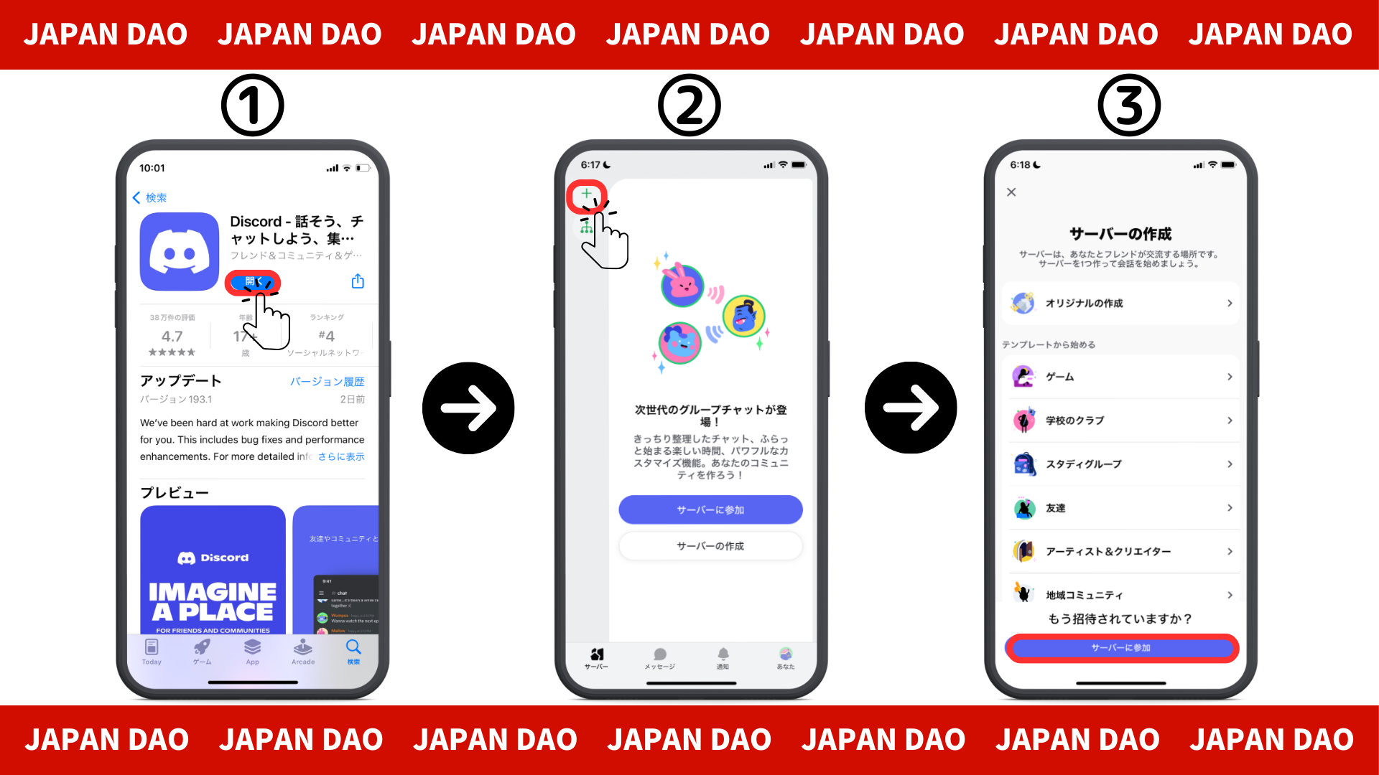
4. Collez l'URL du serveur communautaire vers le lien d'invitation
Veuillez copier et coller l'URL du serveur Japon DAO
https://discord.com/invite/japandao
5. Appuyez sur "Invitation"
6. Inscription complète sur le serveur
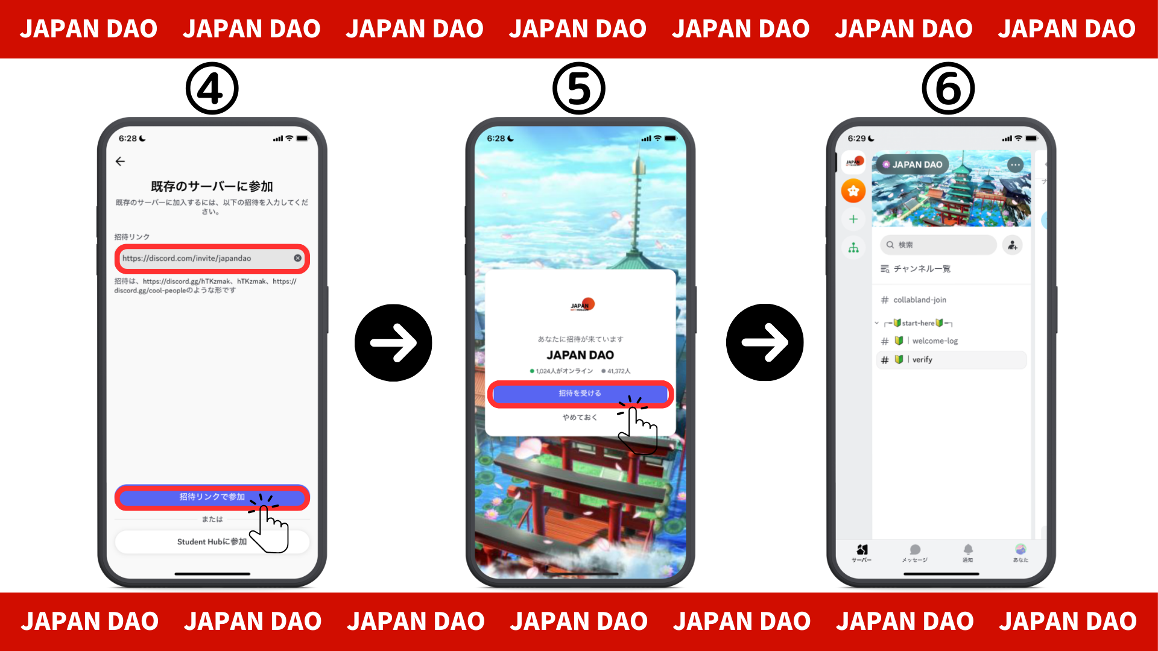
Modèle 2: Procédure de participation à la discorde (du compte officiel X)
Japon DAO compte officiel: https: //twitter.com/japannftmuseum
1. Appuyez sur le lien Discord du compte officiel X
2. Appuyez sur "Invitation"
3. Compléter l'inscription sur le serveur
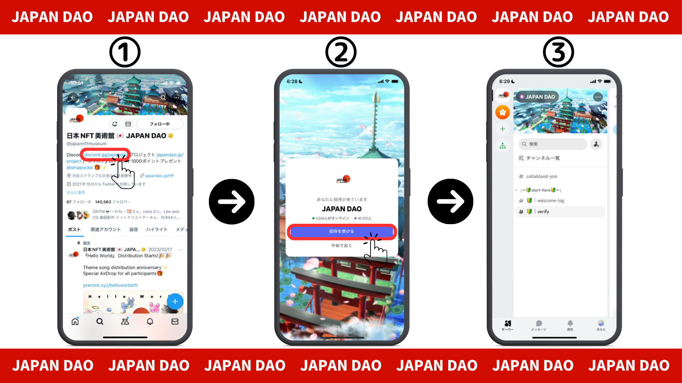
■ À propos des paramètres initiaux (authentification, paramètres de rouleau)
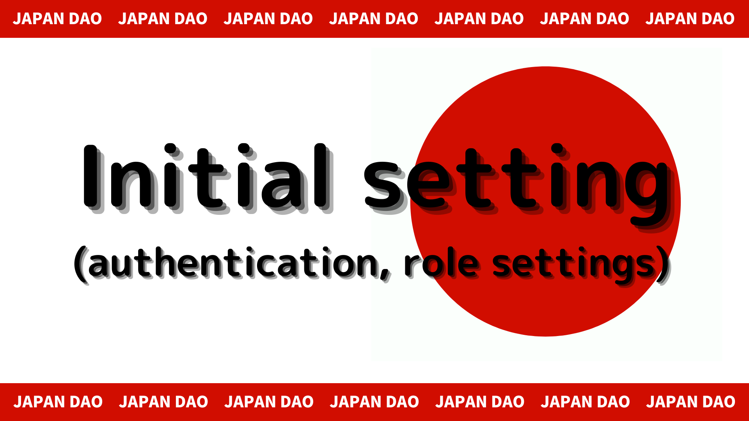
1. Appuyez sur "# 🔰 | Vérifier"
2. Faites défiler vers le bas de l'écran
3. Vérifiez la règle du serveur
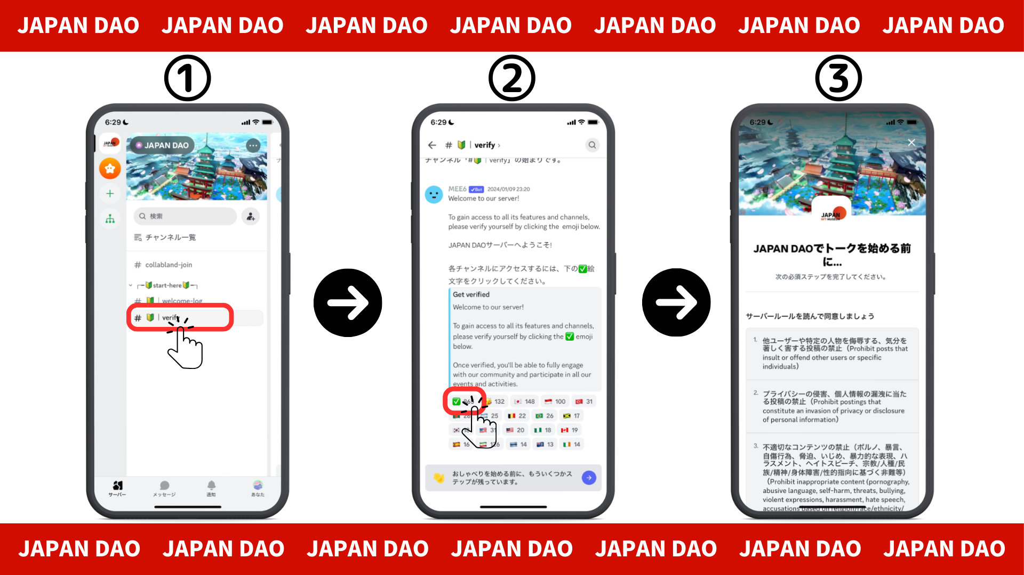
4. Lisez les règles, vérifiez pour être d'accord avec cela et appuyez sur Complete
5. Appuyez sur "# 🔰 | set-role"
6. Cliquez sur les émoticônes "" "Japan Dao Friends Roll)
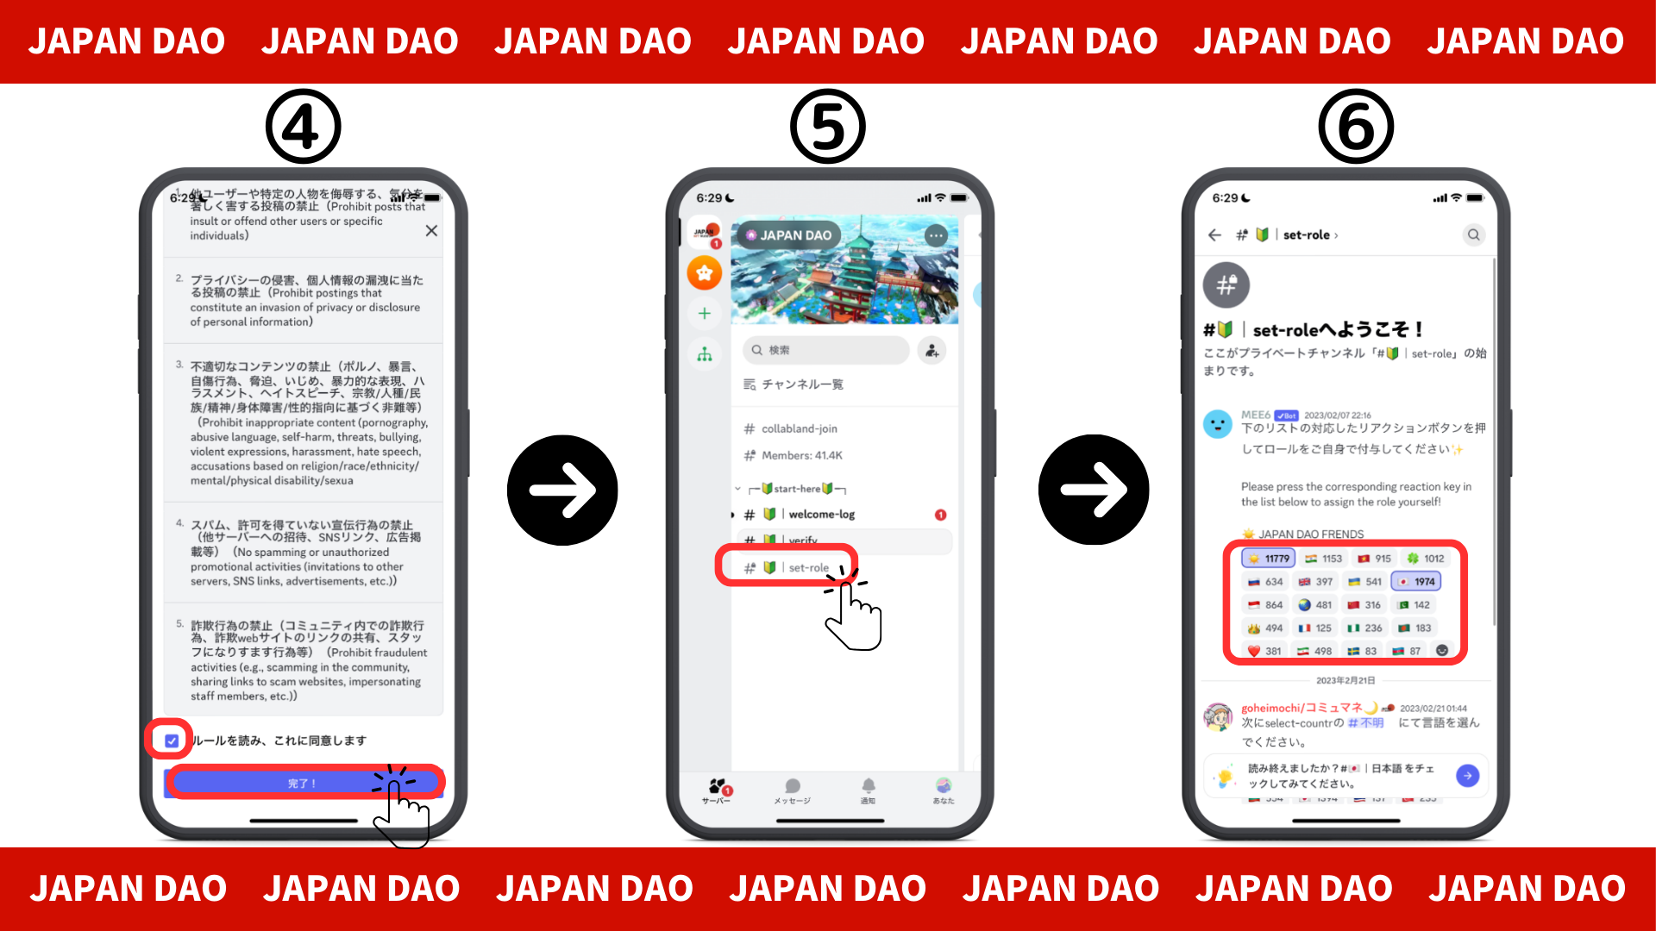
■ Envoyez un message
1. Appuyez sur votre canal de langue
2. Appuyez sur l'icône des emoji
3. Appuyez sur le timbre
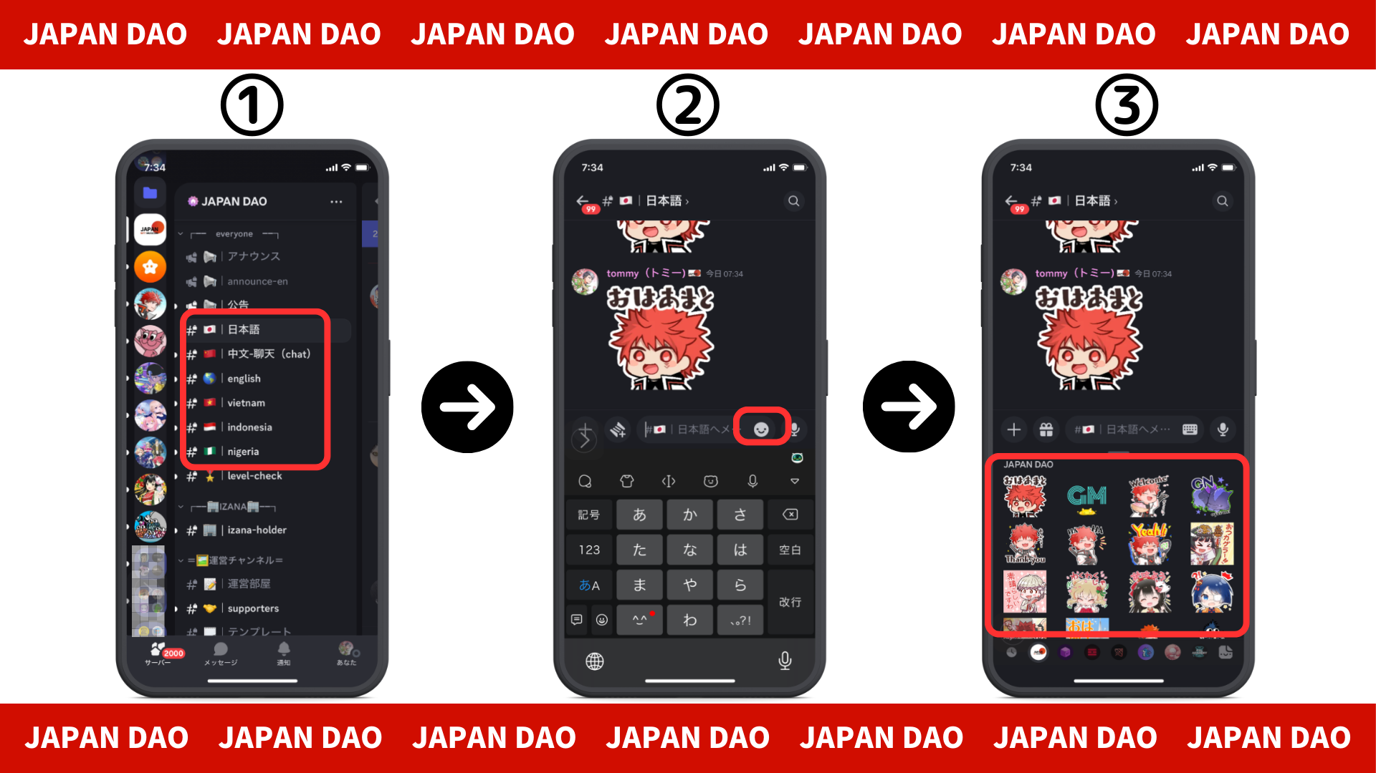
résumé
Avez-vous rejoint la communauté?Si vous avez des timbres ou des questions sur chaque canal de langue, n'hésitez pas à le faire.Les membres répondront, alors rejoignez-nous de plus en plus!!
Le Japon DAO continuera de fournir de nouvelles informations aux utilisateurs dès que possible.
Si vous êtes intéressé par le Japon DAO, veuillez suivre le compte officiel X avec "Japan Dao Magazine".
Compte officiel X: https: //twitter.com/japannftmuseum
Discord officiel: https://discord.com/invite/japandao
Réalisateur Commentaires
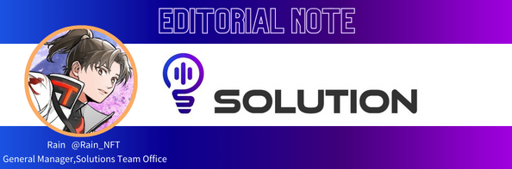
Le Japon DAO a une magnifique mission de relancer le Japon avec NFT!
La culture manga et anime dont le Japon est fière aux Jeux olympiques de Tokyo est compatible avec la NFT, et c'est juste une bonne idée de tenir la NFT de créateurs et de projets bien-aimés.
Et avec le DAO, l'effet synergique a à la fois la propagation et la quantité de chaleur, et l'excitation à l'échelle mondiale!
Par tous les moyens, réalisons la résurrection du Japon avec le Japon Dao!

